GİRİŞ

Programın Amacı
Programın amacı kullanıcının verilerini girdiği bir “ikili ağaç” üzerinde preorder, postorder ve inorder dolaşımlar yaparak prefix, postfix ve infix listeler oluşturmaktır.

Programın Kullanılışı
Program ilk olarak ekrana 5 seviyeden oluşan bir ağaç çizer (Şekil 1).

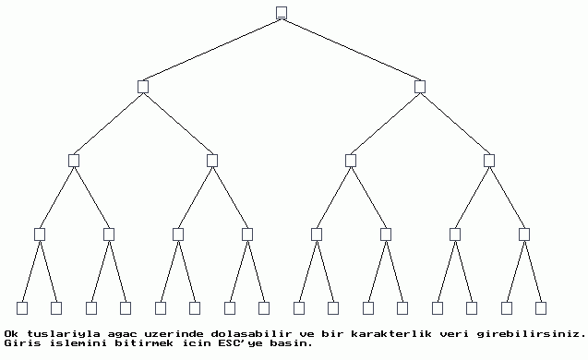
Şekil 1: Programın açılışında gözüken boş ağaç yapısı.

İlk durumda ağacın tüm düğümleri boştur ve imleç ağacın ana kökü üzerindedir. İmleç ok tuşları ile hareket ettirilerek ağaç düğümleri üzerinde gezilebilir ve buraya “bir karakterlik” veri girilebilir. Girilen veri rakam, harf ya da matematiksel operatörlerden (+,-,*,/) birisi olabilir. Ağacın istenilen düğümlerine veriler girildikten sonra kullanıcı ESC tuşuna basar. Ekran temizlendikten sonra, bellekte oluşturulan ağaç veri yapısı kullanılarak ağaç yapısı tekrar ekrana (boş olan düğümler hariç) çizilir (şekil 2). Daha sonra oluşturulan menüden bir seçim yapılarak ekran (ve aynı zamanda bellekteki veri yapası) üzerindeki ağaç yapısında preorder, postorder ya da inorder dolaşım yaparak prefix, postfix ya da infix listelerin oluşturulmasını gösteren animasyon çalıştırılır. Eğer istenirse program animasyona gerek kalmadan üç listeyi de doğrudan ekrana yazabilir. Hatalı veri girişlerinde ekranın en altında bir hata mesajı yanıp söner ve klavyeden escape tuşuna basılması beklenir. Son olarak menüden çıkış seçeneği seçilerek programdan çıkılabilir.

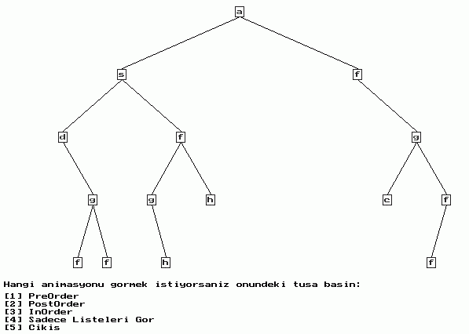
Şekil 2: Örnek bir ağaç girişi.

